中国大学MOOC平台学生注册与选课操作指南（SPOC）

1. 登录与身份认证
登录爱课程（www.icourses.cn）， 点击“学校云”，找到自己的学校并点击进入
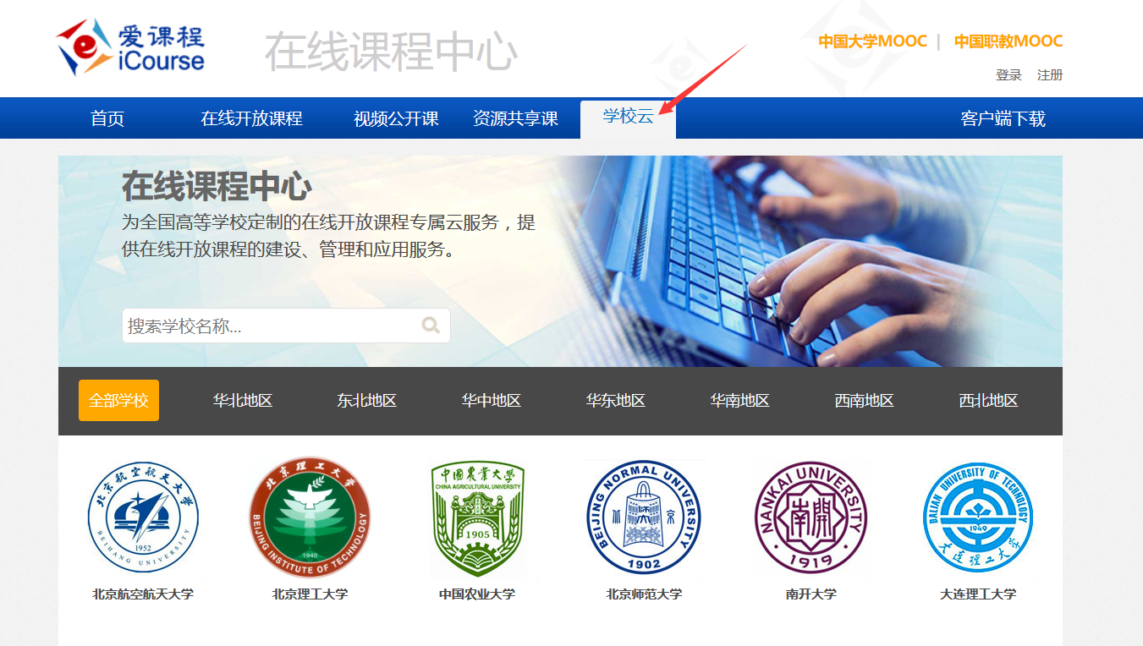
点击“学生入口”——点击“学生认证”
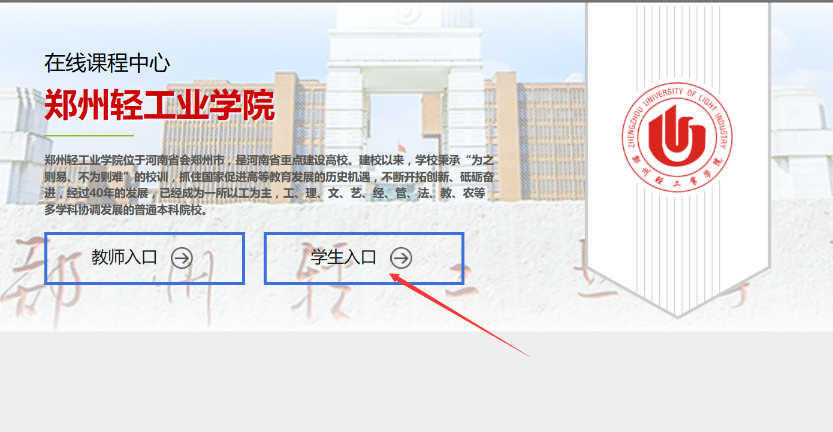

平台支持多种账号登录方式，可以选择注册账户登录或者直接使用第三方账号登录。
注意：
1.1如果没有注册账号，建议使用第三方账号登录方式。
1.2务必记住本次进入的方式，身份认证后，只能以该方式登录学习本校的专属课程。
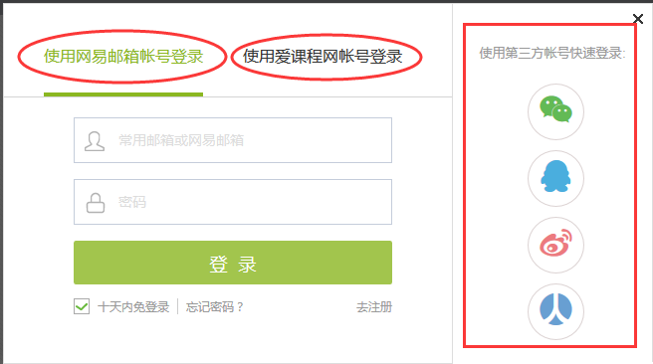
登录后，进行身份认证：
特别提示：身份认证信息为学校名称，学生学号和认证码。认证码一般为身份证号后6位，身份证号倒数第6位是0的学生，请输入身份证后5位认证即可。

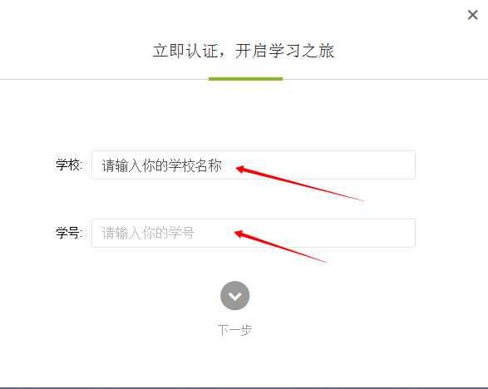

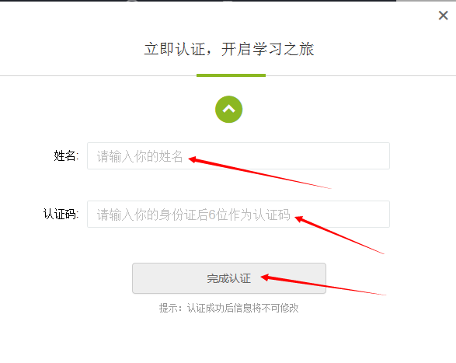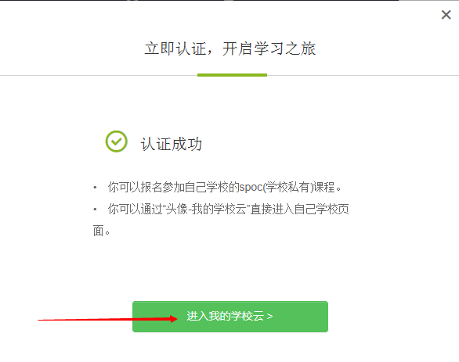
附：认证后，学生进入本校的“在线课程中心”还可在MOOC平台任意界面右上角，点击 “个人中心”，从页面上的“我的学校云”进入。
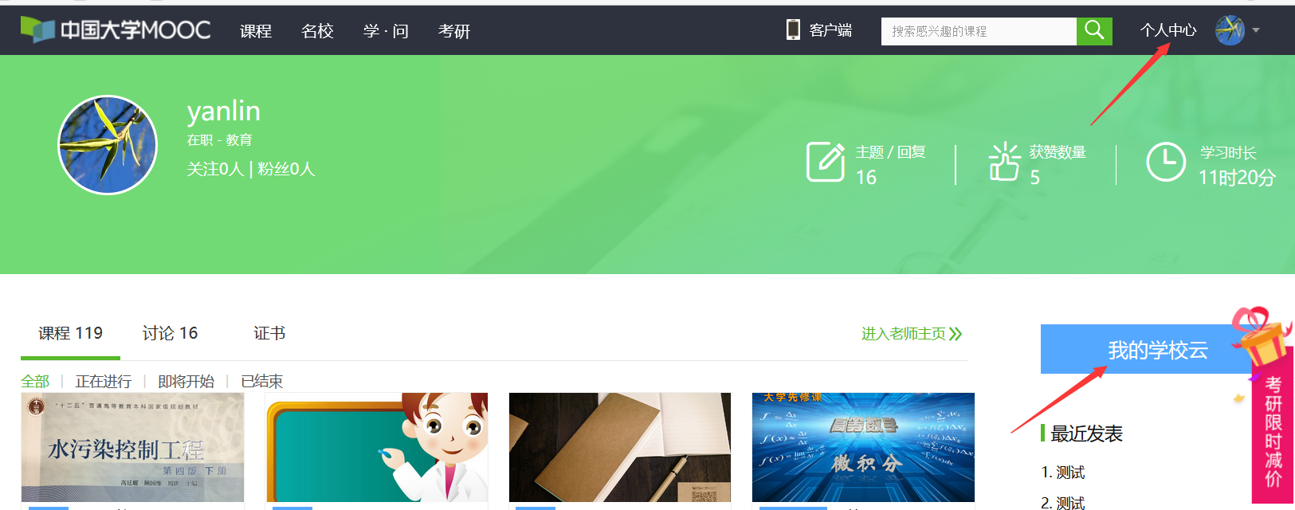

2. 选课与学习

2.1 选课
认证后，即可看到本校的专属课程，点击课程进行选课：（“行政管理学”“植物学”“逻辑学导论”“古籍版本鉴定”课程MOOC和SPOC同时开课，请确保加入SPOC进行学习，否则成绩将无法予以认定。）

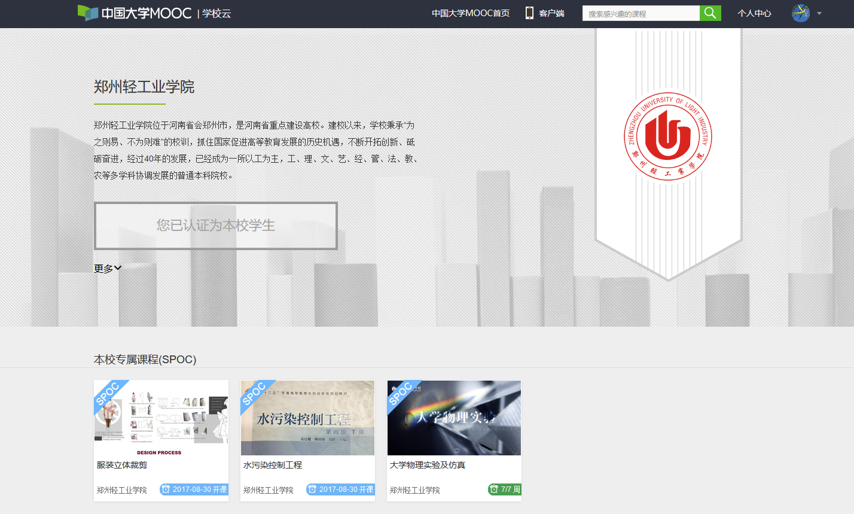点击要学习的课程，“报名参加”该课程的学习（如果课程设置了选课密码，则需要从团队获得课程密码后选课）
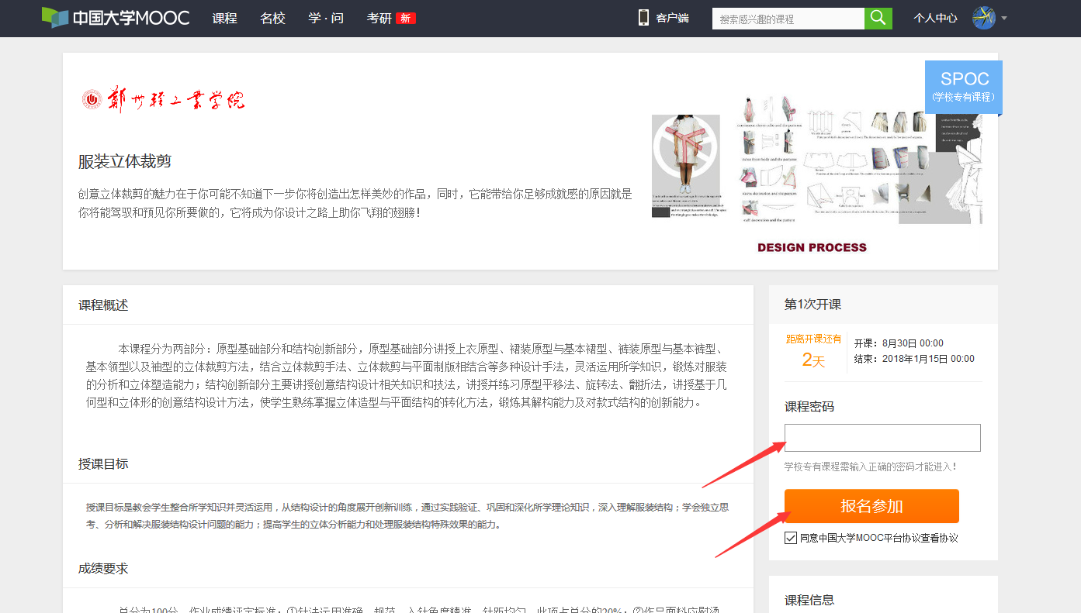

附：进入已选修的课程，除了上述办法，还可通过点击右上角 “个人中心”进入
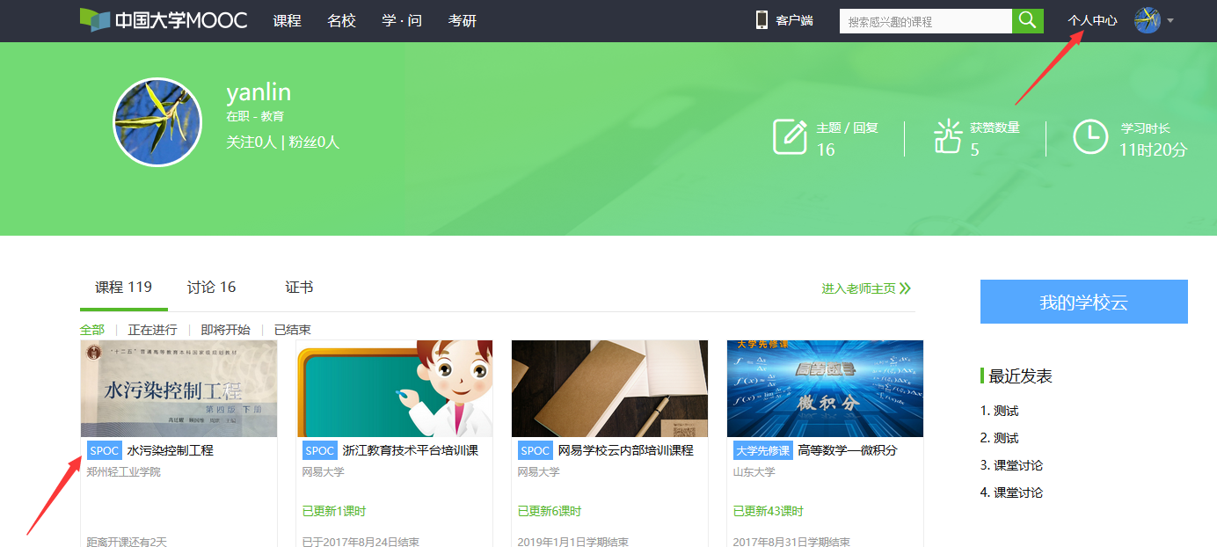

2.2课程学习
根据授课教师的“评价标准”完成SPOC课程的内容。包括但不限于“课件”等课程内容的学习，“测验与作业”、“考试”和“讨论”等的完成。

3. 手机学习（客户端应用，请先在电脑上完成注册与认证）
请参照前面的步骤先完成注册和身份认证

3.1扫描下载官方app


3.2 选课与学习
1）首次登录：打开APP——“我的学习”——“登录”
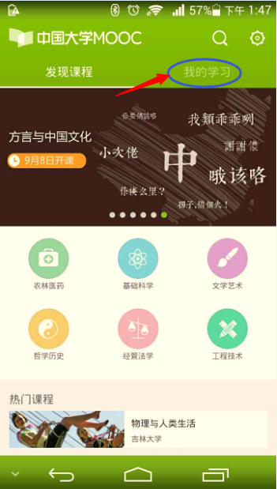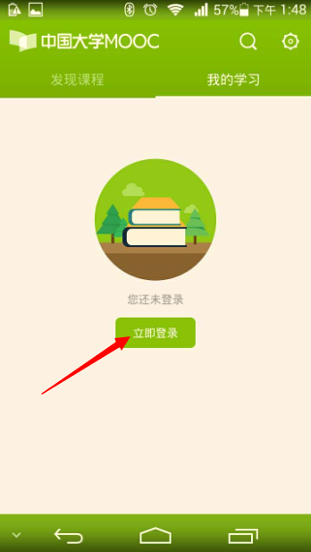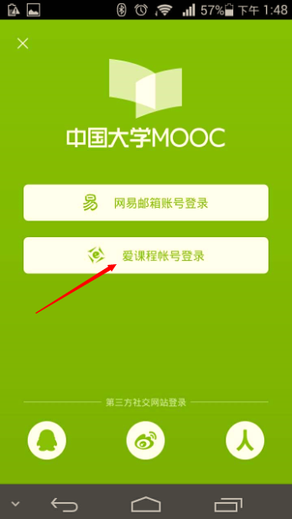

2）身份认证及选课（已经身份认证的同学点击“学校云服务”可直接进入“学校专有课程”）进入学校云服务——在校学生认证——认证——“学校专有课程”选课
